１０ 不特定かつ多数の者が利用する駐車場（政令第１８条関係）
政 令 | 条 例
第十八条 不特定かつ多数の者が利用し、又は主として高齢者、障害者等が利用する駐車場には、次の各号に掲げる場合の区分に応じ、当該各号に定める数以上の車椅子使用者用駐車施設(車椅子使用者が円滑に利用することができる駐車施設をいう。以下同じ。)を設けなければならない。ただし、当該駐車場が昇降機その他の機械装置により自動車を駐車させる構造のものであり、かつ、その出入口の部分に車椅子使用者が円滑に自動車に乗降することが可能な場所が一以上設けられている場合その他の車椅子使用者が駐車場を利用する上で支障がないものとして国土交通大臣が定める場合は、この限りでない。
一 当該駐車場に設ける駐車施設の数(当該駐車場を二以上設ける場合にあっては、当該駐車場に設ける駐車施設の総数。以下この号及び次号において同じ。)が二百以下の場合 当該駐車施設の数に百分の二を乗じて得た数(その数に一未満の端数があるときは、その端数を切り上げた数)
二 当該駐車場に設ける駐車施設の数が二百を超える場合 当該駐車施設の数に百分の一を乗じて得た数(その数に一未満の端数があるときは、その端数を切り上げた数)に二を加えた数
２ 車椅子使用者用駐車施設は、次に掲げるものでなければならない。
一 幅は、三百五十センチメートル以上とすること。
二 次条第一項第三号に定める経路の長さができるだけ短くなる位置に設けること。

◎ 移動等円滑化基準チェックリスト
施設等 | チェック項目
駐車場  （政令第17条） | ①不特定多数の者等が利用する駐車場には、必要数以上の車椅子使用者用駐車施設を設けているか
駐車場  （政令第17条） | (1)駐車施設の総数が200以下の場合２％以上
駐車場  （政令第17条） | (2)駐車施設の総数が201以上の場合１％＋２以上
駐車場  （政令第17条） | ②車椅子使用者用駐車施設
駐車場  （政令第17条） | (1)幅は３５０ｃｍ以上であるか
駐車場  （政令第17条） | (2)利用居室までの経路が短い位置に設けられているか

〔解説〕
○駐車場についての規定である。次の用途に応じて、基準適合義務の対象となる。
なお、駐車場を設置する場合に適用される規定であり、駐車場を設けない場合は、本規定は適用されない。
建築物の用途 | 基準適合の対象となる駐車場
特別特定建築物  （公立小学校等を除く） | 不特定かつ多数が利用し、又は主として高齢者、障がい者等が利用する駐車場
条例11条で追加する特定建築物  公立小学校等 | 多数の者が利用する駐車場

○共同住宅等における居住者用駐車場は、区画の使用者を特定している場合が多く、「多数の者が利用する駐車場」に該当しないが、条例第24条に該当するため次項で解説（P88参照）

○共同住宅等に設置する「来客者用駐車場」は、「多数の者が利用する駐車場」に該当するため本規定の適用対象となる。

チェックリスト①（政令第18条第1項）
○同一敷地内に複数の駐車場を設ける場合は、駐車施設の総数に対して必要な車椅子使用者用駐車施設の数を算定する。
車椅子使用者用駐車施設の設置基準イメージ（国住街第78号技術的助言参考資料より抜粋）

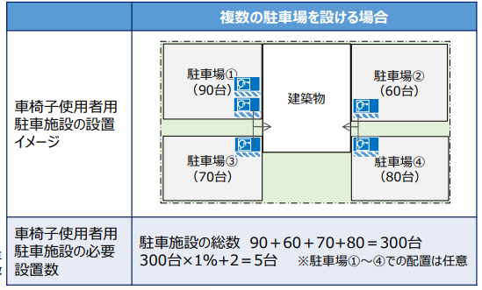
（※その数に一未満の端数があるときは、その端数を切り上げた数）

〇出入口の部分に車椅子使用者が円滑に自動車に乗降することが可能な場所が設けられている機械式駐車場を車椅子使用者用駐車施設として設けることも可能とする。

＜車椅子使用者が円滑に乗降可能な機械式駐車場の例＞
図・写真 車椅子使用者が円滑に乗降可能な機械式駐車場の例（国住街第78号技術的助言参考資料より抜粋）
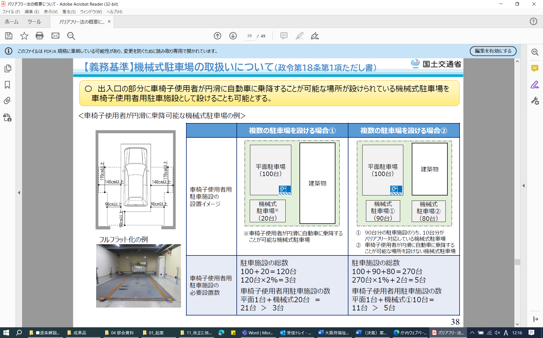

（※１未満の端数があるときは、その端数を切り上げる）
※
※

チェックリスト②（政令第18条第2項）
（１）車椅子使用者用駐車施設の幅は、350cm以上（乗降用スペース含む）としなければならない。
（２）車椅子使用者用駐車施設は、政令第19条第2項第2号の当該移動等円滑化経路を構成する建築物の出入口に近接して設けなければならない。

駐車施設があることを表示する標識について（Ｐ121参照）

コラム ～車椅子使用者用駐車施設の適正利用～

区画幅を3.5m確保し、「障がい者のための国際シンボルマーク」が示された駐車区画である「車椅子使用者用駐車施設」は、政令第17条の規定に基づき、車椅子使用者の移動に配慮して出入口近くに設けられている。
車椅子使用者は、車から乗降するために3.5m幅の区画が必要であるが、一方で、車椅子使用者以外の障がい者、高齢者、妊婦、けが人など、移動に配慮が必要な利用者も出入口近くの駐車区画を必要としている。
そこで、車椅子使用者用駐車施設とは別に、車椅子使用者以外の障がい者、高齢者、妊婦、けが人など、移動に配慮が必要な利用者に配慮し、出入口近くに当該利用者用の駐車区画を設けることが望ましい。

（大阪府における取り組み事例「ダブルスペース」）
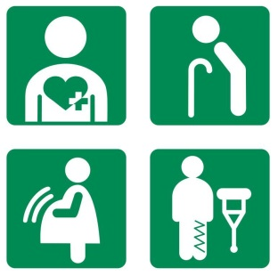
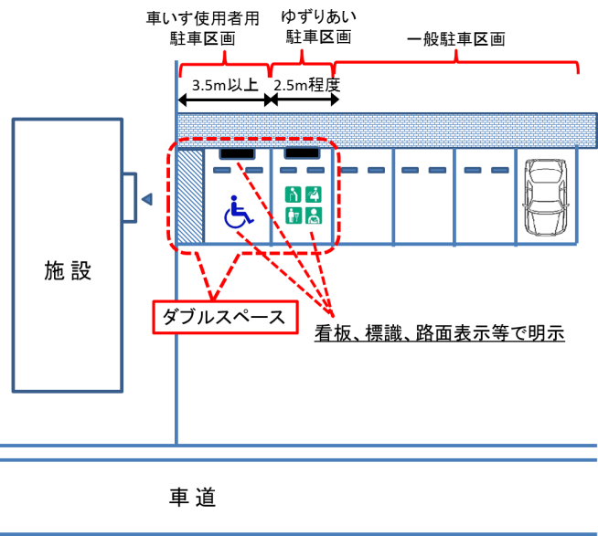
（大阪府事例「ゆずりあい駐車区画」）

その他の配慮が必要な利用者用の
駐車区画のマーク
（ダブルスペース：「車椅子使用者用駐車施設」と「その他の配慮が必要な利用者用の駐車区画
（ゆずりあい駐車区画）」の両方を設置すること）
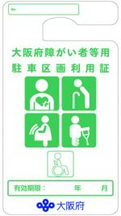
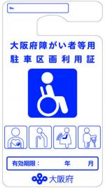
大阪府障がい者等用駐車区画利用証制度
障がい者や高齢者など移動に配慮を要する方が安心して外出できるよう、
公共施設や商業施設などにおける車椅子使用者用の駐車区画等を利用
するための利用証を大阪府が交付する制度（平成２６年２月から開始）

〔法逐条解説追補版〕 政令第１８条 ：Ｐ２２
〔建築設計標準〕２ 駐車場：Ｐ３６～Ｐ４５
参 考

